中国重型汽车集团有限公司驻济单位 2025年环境监测项目

招

标

书

招 标 人：中国重型汽车集团有限公司
2024 年 12月
目 录

第一章 招标公告
第二章 投标人须知
第三章 投标文件编制
第四章 技术协议书

第一章 招标公告
一、项目名称
项目名称：中国重型汽车集团有限公司驻济单位2025年环境监测项目
采购形式编号：CGZX2024120058
二、招标内容
中国重型汽车集团有限公司按照《排污单位自行监测技术指南》HJ 819-2017和《国家重点监控企业自行监测及信息公开办法》等工作需要，现对中国重型汽车集团有限公司驻济单位（济南商用车制造公司、济南卡车制造公司、济南成型厂、济南传动轴公司、济南车桥公司、济南橡塑件公司、济南轻卡制造公司、变速箱厂、特种车公司、发动机厂、济南专用车公司、后市场公司、产品检验中心、科技大厦园区）废气、废水、噪声、土壤、地下水等污染物组织2025年环境监测项目招标。
污染物检测方法以各制造单位环评报告和排污许可证为准（已公开），具体要求以政府环保政策或部门要求为准。现场检测完毕后，在约定时间内出具监测报告，且报告格式、内容符合国家环保要求。
三、招标形式
招标形式：公开招标。
四、招标议程
1.发标时间：2024年12月11日。
方式：招标人将在上述时间节点将本项目招标公告及招标文件电子版在特定网站发布，意向投标人在相应网站自行下载招标书，在规定时间内，缴纳投标保证金，并将报名表（详见附件1）发送至招标人指定邮箱内（houhuijuan@sinotruck.com）。招标人不对投标人能否通过相关网站正确或及时获取招标文件负责。
2.注册e采通
中国重汽e采通中链接为（https://ecaitong.sinotruk.com:8012）。未在中国重汽e采通进行注册的供方，注册时，业务主管部门选择“安全环保，类别选择“环保“，投标人尽量在2024年12月14日12:00前供应商信息注册（建议尽早开展注册工作，操作手册见附件13）。
3.应标
投标人务必在2024年12月18日18:00前完成项目应标，看标书文件并上传相关文档（操作手册见附件14）。
4.投标
投标人务必在应标结束后于2024年12月20日18：00前在重汽e采通上传标书中要求的相关文档完成投标，逾期不受理。
7.开标时间：2024年12月21日上午9时（若有变动另行通知）。
8.开标地点：中国重汽集团济南商用车公司（山东省济南市世纪大道7777号章丘重汽工业园五号门）125会议室（以通知为准）。
9.投标文件递交：于开标前现场递交。
10.开标现场资质审验。
需提交的材料要求：详见本招标书“第二章 招标人须知”之“二、投标响应文件”之“1.⑴ 资质文件”所列示条目及要求。
11.评标：
需提供的材料：
（1）开标一览表；
（2）标书；
（3）有统一社会信用代码的新版营业执照副本原件或加盖公章的复印件；
（4）投标单位的法定代表人或授权代表的身份证原件；
（5）缴纳投标保证金的凭证。
说明：投标人需按本招标书之“第三章 投标文件编制”之相关要求对上述投标文件进行编制密封，并于评标开始时向评标工作小组当面提交。评标开始后未到达现场或未能按规定提交相关材料的，被视为主动放弃本项目投标。
投标人应自备电脑（笔记本）进行流程操作，注意应标、投标、开标、再次报价时间开始、截止节点，如错过时间节点将无法进行招投标流程节点的操作，进入商务标后按招标方要求在重汽e采通进行价格报价和逐轮报价，商务标中还需提供开标一览表。
招标完成后以上所提供的所有材料投标方将纸制版（加盖公章）及电子标书（U盘）、及线上招标的所有的澄清资料送到招标人处进行备案。
12.联 系 人：
侯慧娟 联系电话：19588970589

第二章 投标人须知
一、合格投标人
1.投标人须遵守《中华人民共和国招标投标法》、《中华人民共和国民法典》及其它有关的法律和法规；为中华人民共和国境内注册的独立法人机构，具有独立承担民事责任能力；
2.公司成立三年以上（以营业执照成立日期到开标当日满三年为准）注册资金不能少于300万或不得低于项目标的额；
3.投标人须提供具有统一社会信用代码的新版营业执照副本复印件（加盖公章）；
4.取得环境检测计量认证证书3年以上（2021年11月30日之前）；
5.投标人具有良好的商业信誉，未被列入过经营异常名录和未曾列入严重违法失信企业名单，未曾有过行政处罚及环境违法； 如不如实告知, 一经查实一票否决。在“国家企业信用信息公示系统”、“中国执行信息公开网”、“信用中国”、“天眼查”“裁判文书网”等信息平台中，无行政处罚、失信记录及未被列入过经营异常名录等信息；无招标违规、谎报年度报告信息、提供虚假资质资料等行为或其他行政处罚记录。
6.具有健全的财务会计制度，财务状况和市场行为良好。没有处于被有权机关吊销营业执照、吊销资质、停业整顿、取消投标资格以及财产被接管、冻结或进入破产程序等，投标单位需提供近三年经会计师事务所或审计机构出具的财务审计报告，保证单位财务状况良好可以进行投标。
7.近三年内没有被环保部门通报事件；且在近三年内的经营活动中经营业绩良好并且没有违法违纪行为；投标人没有被列入招标人《黑名单》（《黑名单》指投标人与招标人在以往或正在进行的合作中，存在招标人认为的违反合同约定或违反法律法规等的失信行为）的。
8.投标人必须是最终投标、签订合同的单位，不得以任何理由将已中标项目以任何形式转包给其他单位（恶臭气体因子，地下水检测39项及土壤检测45项以技术澄清为准）；
9.本次招标项目不接受联合体投标。
10.入围（获得该项目的投标资格）的投标人，需遵循以下要求：
投标人需在开标前3天向招标人财务部门缴纳10000元（人民币）作为本次投标的投标保证金。
缴纳方式：电汇或网银，投标保证金应从基本账户转入，需备注“中国重汽集2025 年环境监测项目投标保证金”；
汇入账号单位：中国重汽集团上市财务部；
转账信息：
开户银行：中国建设银行济南天桥支行
户名：中国重汽集团济南动力有限公司
账号：3700 1616 5080 5015 0300
联行号：105 451 000 362
注：
- 保证金截止时间：2024年12月18日24时0分前
- 说明
- 无正当理由随意放弃投标、撤销投标文件、中标后无正当理由拒签合同、在签订合同时向招标人或合同签订单位提出无理附加条件的，投标保证金不予返还，该投标人2年不得参与招标人组织的招投标项目。不存在以上违规情况的投标人，招标人按照退款程序，按投标人（除中标人外）所提供的投标保证金退付表退还投标保证金（本金，不计息）。
（b）投标人在向招标人出示《投标保证金缴纳凭证》后方可进行投标。
（3）发生以下情况时，招标人有权没收保证金：
①截至开标前3天，投标人无正当理由、未以书面形式递交说明而在投标截止日不来投标的；
②投标人递送文件后，无正当理由放弃投标的；
③自中标（成交）通知书发出之日起30日内，中标（成交）方无正当理由不签订合同的；
④投标过程中被查实有串标、围标、陪标等违规违纪行为的；
⑤投标人有违约违规行为或被投诉、举报的，在调查处理期间，保证金暂不退还，待调查处理结束后按有关规定处理。
不存在以上违规情况的投标人，在中标（成交）通知书发出后15个工作日内，通知财务部门退还未中标（成交）人的投标保证金；在采购合同签订后15个工作日内退还中标（成交）人的投标保证金、或根据合同中的约定将投标保证金转为履约保证金（期间不计息）。
10.供方的直接或间接股东、法定代表人、董事、监事、高管非重汽员工及其亲属。
11.投标人须认可招标人的工作指令，包括节假日、夜间能正常开展工作的要求；
12.投标人在向招标人出示《投标保证金缴纳凭证》后方可进行投标；
上述为投标必备的资格条件，相关材料缺项会按不响应招标文件或无效投标处理，资质证明审查后废除投标资格。逾期的投标文件招标人不予受理。
二、投标响应文件
1.投标响应文件组成：
（注意：投标响应文件均需加盖投标单位公章，以下不再逐条款列示此项要求）
（1）资质文件
①统一社会信用代码的新版营业执照副本复印件；
②投标人须提供法人授权委托书复印件及法人代表、投标单位授权代表的身份证复印件（加盖公章），开标现场核验授权代表身份证原件，授权代表由法人代表本人担任的，仅须提供法人身份证原件（附件4，格式见“第三章 投标文件编制”）；
③提供市场监督管理局资质认定、计量认定文件。
④经会计师事务所审计且出具无保留意见的近三年的财务审计报告原件，并加盖公章，包括但不限于报告页、经审计的资产负债表、利润表、现金流量表及报表附注。如投标人公司没有经审计的财务报告，可提供加盖公章的近三年财务报表，包括但不限于资产负债表、利润表、现金流量表。 应提供中文版本的审计报告或财务报表；②企业最近半年完税证明、信用证明材料（征信报告）；③年度纳税信用评价信息（可从电子税务局查询截图，需加盖公章）；④企业对外担保说明（写明贵单位对外有无对外担保和质押业务，需加盖公章）。
⑤在“国家企业信用信息公示系统”、“中国执行信息公开网”、“信用中国”、“天眼查”“裁判文书网”等信息平台中，无行政处罚、失信记录及未被列入过经营异常名录等信息；无招标违规、谎报年度报告信息、提供虚假资质资料等行为或其他行政处罚记录，提供查询页截图；
⑥近六个月依法缴纳税收和社会保障资金的证明材料；
⑦近三年内在经营活动中没有违法违纪行为的声明；
⑧投标单位在国家企业信用信息公示系统中无与本投标项目有关的行政处罚、经营异常或失信信息或上述信息已被移除的声明。
注：为防止丢失，上述资料资格审核时使用加盖单位公章的复印件，但相关原件仍需在评审现场提供。
重要提示：资格审核中，上述所列示的所有条款均属于否决项，对于任意一项或多项未达到资格审核要求的投标人，视为主动放弃投标，该投标人将不能进入后续的评标程序。对于未通过资格审核要求的投标人，不做任何解释。
（2）商务文件
①开标一览表（附件5，格式见“第三章 投标文件编制”）；
②分项报价单（附件6.格式见“第三章 投标文件编制”）；
（3）技术文件
①投标函（附件2，格式见“第三章 投标文件编制”）；
②投标保证金缴纳凭证；
③近三年山东地区环境监测项目业绩一览表（附件10，格式见“第三章 投标文件编制”）及有效合同复印件；
④投标人按本招标书“第四章 技术协议书”中所列示项目内容自行编制的技术文件；
⑤相关条款偏离表（附件8，格式见“第三章 投标文件编制”）；
注：可做正偏离，但不允许有低于本招标文件相关要求的情况出现，否则视为主动放弃本项目投标。
⑥企业概况及服务承诺一览表：（附件9，格式见“第三章 投标文件编制”），部分需提供社保证明及本公司购买发票；
⑦法人授权委托书（附件4，格式见“第三章 投标文件编制”）；
⑧承诺书（附件7，格式见“第三章 投标文件编制”）；
⑨投标人认为需要提交的其它文件。
2.投标文件的签署盖章、密封标记、附件格式：
详见“第三章 投标文件编制”之相关要求。
三、报价
1.经与招标人或其指派的答疑人员充分沟通确认基础上，由投标人在满足招标人所提出的、与本项目所有相关环节有关的所有费用；原则上招标人各责任单位将与中标人签订为期一年的监测服务协议。鉴于此，投标人应根据分项报价单的年监测总数（附件6，格式见“第三章 投标文件编制”），酌情考虑总体的监测任务，本着诚信合作的态度，向招标人提供真实、合理的投标报价。
2.投标价格含合同签订的环节监测服务站点所产生的一切费用，包括人工、药剂等所有费用。评标小组有权根据报价情况要求所有投标人进行澄清。
3.所有报价货币单位为：元（人民币,包括含税价、不含税价及税率）；本项目最高限价57.62万元。
4.结算方式：半年期商业汇票支付（包括银行承兑汇票和商业承兑汇票）（需按招标人需求，开具相关税率的增值税专用发票），账期按照合同约定。
5.需开具增值税专用发票，因发票违规给付款方造成的增值税、所得税等损失，由开票方承担相关责任，包括但不限于税款、滞纳金、罚款及其它相关损失。
注：
（1）如投标人不认可、不接受使用半年期商业汇票支付用于费用结算，则须在本招标书“第三章投标文件编制”之附件5“开标一览表”中注明，招标人将视之为主动弃标；
（2）投标人应对项目内招标的全部内容进行报价，不允许挑项报价、空项报价，否则视为主动弃标。
四、评标流程
1.资格审核：
（1）审核依据：“第二章 投标人须知”中以下条款中的要求
①“一、合格投标人”；
②“二、投标响应文件要求”之“1.⑴资质文件”；
（2）审核方法：
由招标人组织评标专家成立资质审核小组进行现场审核。资格审核中所列示的所有条款均属于否决项，对于任意一项或多项未达到资格审核要求的投标人，视为主动放弃投标，该投标人将不能进入后续的评标程序。对于未通过资格审核要求的投标人，不做任何解释。通知未进入技术标评标资格的投标人离场，技术、商务投标书不可带走。
2.评标：
2.1应标资格审查：在“中国重汽e采通”应标时，按照第二部分投标人须知文件中资格证明材料准备相关资料，上传完毕后，等待审核；
2.2通过应标资格审查的单位进入投标环节，按照“SRM系统供应商用户手册”，在重汽e采通平台投递电子标书（包含资质标、技术标、商务标），没有通过应标资质审查的单位不能进入投标环节；
2.3由招标人为该项目依法组织的、由五人及以上单数成员组成的评标工作小组负责，采用综合评分法，依据评分标准，本着公平、公正、公开、有序的原则，在最大限度地满足招标文件实质性要求的前提下，按照评审要素中的具体项目进行综合评审。
2.4评标原则：
本次招标采用综合评标原则：商务标占总分值70%，技术标占总分值30%。商务标得分=当前轮次最低价/供方投标价×商务标总分。
本着公平、公正、公开的原则，在满足技术要求的前提下，选择综合得分最高者确定中标人，对未中标单位不做任何解释。
- 评标方式
- 技术标：按照评分标准中技术标的各项评审要素，由评标专家组对所有投标人按照标书
中评分标准（企业规模、注册资金、监测方案等）进行技术评标，在满足技术要求的前提下（含技术澄清），经专家组讨论、技术评分通过后，确定进入商务评标阶段的投标人，原则上，满足技术标要求的投标方均进入商务标环节。根据技术评审结果，通知未进入商务评标资格的投标人离场，商务投标书不可带走。
②商务标：公开唱标→商务条款相应确认→价格澄清→商务标评审；评审期间产生的多轮商务价格澄清均由投标人在重汽e采通平台内限时完成提交；招标人有权根据项目情况，采取多级评标模式，先由专家组综合评审推荐多家候选中标人，再由采购人员与专家组共同对候选中标人进行评/议标，最终确定推荐中标人。本着公平、公正、公开的原则，选择合理最低价确定中标人，对未中标方不做任何解释。
注意：投标人均需自带笔记本电脑在重汽e采通平台自主进行投标和提交澄清函；投标和提交澄清函均有时间限制，超时未提交的按无效处理。
2.4中标人确定：技术标入围后，根据综合评标得分选择得分最高者。
本项目产生2个中标人。中标人签订合同前须进行最终审查。最终审查的对象是投标项目的中标候选人。最终审查的内容是对中标候选人的经营状况、服务质量、资格、信誉以及招标人认为有必要了解的其它问题作进一步的考查及后审。最终审查的方式，根据需要采取问询或实地查证等方式。如审查结果不符合成交条件的，则本次评标作废或否变更意向中标人。
拟投标单位投标前请按照标书技术要求对项目方案进行充分准备，有意投标的单位应默认认同上述开标、评标过程，无异议。
3.评分标准
本次招标评价分为以下几个方面，总赋分为100分。
序号 | 具体项目 | 评分依据 | 共计100分
1 | 企业实力 | （1）企业注册资金、成立时间、实验室和检测人员数量，采样、检验人员具有相应能力评价证书，满足项目对样品检验工作要求的设施环境和设备配置15—20分；  （2）具有烟气采样设备4台得2分，每多1台附1分，最高得5分（需提供本公司购买发票）；  （3）公司从业人员30人及以上，且环境检测授权签字人高级职称人员至少1人（需提供社保证明）得2分，优于上述条件者得3-5分，其他不得分；  （4）本项最高得30分。 | 30
2 | 监测能力 | （1）标书内要求监测指标具有全部检测资质得18分；  （2）有90%及以上检测资质得15-17分；  （3）有80%-90%检测资质得10-15分；  （4）检测资质低于80%者不得分；  （5）参加山东省环境盲样考核，结果合格及以上得2分（需提供考核结果），其余不得分；  本项最高得20分。 | 20
3 | 同类业绩 | 提供近三年（2021年1月1日至今，以合同签订时间为准）山东省内地区生产企业环境检测业绩类似业绩，每份合同赋2分，满分20分。（须提供相应合同原件复印件证明） | 20
4 | 检测方案 | 根据为本项目配备检测人员的数量、检测响应时间、提供检测服务方案和现场服务承诺的完整性、合理性、专业性和可操作性进行评估：评估优秀的附18-20分、一般的附15-17分、较差的附0-14分； | 20
5 | 交货期 | 检测后5个工作日内出具报告得8分，每多一天扣1分。  临时（应急）采样任务2小时内到达采样现场附2分，超过2小时不得分。 | 10
五、协议签订
1.根据评标工作小组的评标结果并按相关法律法规的规定及公司相关制度要求，确定中标人，并书面通知中标人。中标人承诺无条件服从招标人针对该项目的后续所有安排。招标人不承诺将合同授予报价最低的投标人，也不对未中标人做任何解释。
2.招标人发送《中标通知书》给中标人，中标人应及时与招标人联系，在招标人要求的时间内完成合同签订，如果中标人接到《中标通知书》后，无正当理由拒绝按其规定的期限与相关单位签订合同或在签订合同时向招标人或相关单位提出附加条件或者更改合同实质性内容的，招标人有权取消其中标资格，招标人将从剩余投标人中依序重新确定中标人，或重新组织招标。
3.中标人应在保证质量的前提下完成中标项目，且检测全过程符合相关法规要求，否则视为违约，招标人或相关单位有权解除合同。
4.中标人由于履行义务的能力或信用有严重缺陷，招标人有权取消其中标资格，招标人将按照评标结果排名顺序递补符合条件的中标人，或重新组织招标。
5.中标人如将中标项目转包或分包（恶臭气体因子，地下水检测39项及土壤检测45项以技术澄清为准）给他人、或者履行协议的能力或信用有严重缺陷的，招标人有权取消其中标资格并解除协议。
6. 因“五、2.或五、4.五、5.”原因被取消中标资格的投标人，2年内不得参与招标人同类的招投标项目；招标人将按照评标结果排名顺序递补符合条件的中标人，或重新组织招标。
7. 本项目由招标人统一招标后授权下属关联单位签署具体合同，标书内未能涵盖的具体权利义务以双方最终签署的合同为准。
8.中标人须认可由于招标人上级集团公司政策变化引起的合同签订前终止项目的要求。
9.在履行合同过程中，如出现市场变化带来的有关价格下调，中标人应及时告之招标人相应下调供货价格，并由招标人或相关单位将下调后的价格通知合同签署单位进行统一修改。
10.该项目中标人，需在接到中标通知书15日内向招标人财务部门缴纳20000元（人民币）作为本次中标的合同履约保证金。
*缴纳方式：账户电汇转账
汇入账号单位：中国重汽集团上市财务部20000元
开户银行：中国建设银行济南天桥支行
户名：中国重汽集团济南动力有限公司
账号：3700 1616 5080 5015 0300
联行号：105 451 000 362
无违反合同签订及执行等相关条款的行为，投标人须认可招标人终止合同后3个月退还履约保证金本金（期间不计息）的招标要求。
六、中标人瑕疵滞后发现的处理原则
无论基于何种原因，各项本应作为拒绝处理的情形即便未被及时发现而使该中标人通过了资格审核、初评、现场复审、终评或其他所有相关程序，包括已签订合同的情形，一旦中标人被拒绝或该中标人此前的评议结果被取消，相关的一切损失均由该中标人承担，合同以双方最终签署的版本为准。
七、废标及终止招标
1.投标人有下列情形之一，其投标将被视为废标，招标人将严格按照《中华人民共和国招标投标法》及相关法律、法规及规章制度的规定行使权利。投标人给招标人造成损失的，招标人有索赔的权利，投标人应予以赔偿。
（1）投标人提供的有关资格、资质证明文件不合格、不真实或提供虚假投标材料；
（2）符合条件、或对招标文件做实质响应的供应商不足3 家的；
（3）不同投标人的投标文件异常一致或者投标报价呈规律性差异的；
（4）投标人在报价有效期内撤回投标；
（5）在整个评标过程中，投标人有企图影响评标结果公正性的任何活动；
（6）投标人以任何方式诋毁其他投标人；
（7）投标人串通投标；
（8）以他人名义投标或者以其他方式弄虚作假，骗取中标的；
（9）中标人不按规定签订合同；
（10）投标人有违约违规行为或被举报。被检举的，并经招标方查实无误的；
（11）法律、法规规定的其他情况。
2.出现下列情形之一，招标人有权否决所有投标人的投标，并终止招标。
（1）出现影响采购公正的违法、违规行为的；
（2）评标委员会经评审，认为所有投标都不符合招标文件要求的；
（3）因重大变故，采购任务取消的；
（4）投标人负责人为同一人或者存在控股、管理关系的不同单位。
（5）投标人报价均超过采购预算的；
（6）招标人认为其他应终止招标的情形。
八、其他
1.其余未尽事宜均以协议（或合同）约定为准。
2.要求招标人或相关合同签订单位提供的配合，在标书文件中说明。
3.凡对本次招标提出的问询，均以招标人的书面答复为准。招标人的任何工作人员对投标人所作的任何口头解释、介绍、答复，对招标人和投标人均无任何约束力。
4.投标人应承担所有与准备和参加投标有关的全部费用，包含但不限于现场踏勘等各项费用；勘察期间所发生的人身伤害及财产损失由投标人自己负责。
5.投标人须认可招标人由于招标人上级集团公司政策变化引起的合同签订前终止项目的要求。如投标人不认可、不接受，则投标人在本招标书“第三章 投标文件编制”之“相关条款偏离表（含商务偏离及技术偏离）”中注明“不接受”字，招标人将视之为主动弃标。
6. 投标人可根据自己的需要，对工程现场和周边环境进行现场考察，以获取与本项目投标有关所有资料。招标人将指定专人负责引导介绍工作。
7.要求招标人或相关合同签订单位提供的配合，在标书文件中说明。
8.投标人可免费提供的、包含但不限于招标人所要求的其他相关服务内容，按本招标书“第三章 投标文件编制”要求，在技术标中说明。
九、本次招标最终解释权归中国重型汽车集团有限公司。

第三章 投标文件编制
一、投标文件的签署盖章
1.法定代表人或投标人授权代表必须按招标文件的规定在所有投标文件（正本、副本及各附件）、开标一览表上签字并加盖投标人单位公章，不得使用其它形式如带有“专用章”等字样的印章，否则投标将被视为无效。如投标人对投标文件进行了修改，则须由投标人的法定代表人或授权代表在修改的每一页上签字并加盖公章。
2.任何行间插字、涂改和增删，必须由投标人的法定代表人或授权代表签字并加盖公章后才有效。
二、投标文件的密封标记
1.需单独密封的文件
⑴资质文件（内装2份）
⑵开标一览表（内装2份、单独密封后与商务标书密封在一起）
⑶技术标书（内装1正、4副、U盘-电子版）
⑷商务标书（内装1正、4副、U盘-电子版）
2.密封文件的封面标记
（1）项目名称；
（2）投标人名称（加盖公章）、地址、邮编、电话、传真；
（3）每一密封文件在封口处加盖投标人公章；
（4）开标一览表、标书正副本两份密封文件均需在封口处注明“于2024年12月21日上午9时之前不准启封”字样；
（5）投标文件必须用A4幅面纸打印后装订成册，每份标书封面右上角注明“正本”或“副本”字样；
如果投标人未按上述要求对投标文件进行密封和标记，或因投标人密封不当造成投标文件的提前开封，招标人有权予以拒绝，并视为投标人主动放弃投标。
四、投标文件附件格式
具体格式见附件1～附件15

附件1
投标报名表
公章：
项目名称 | 中国重型汽车集团有限公司驻济单位 2025 年环境监测项目
投标单位
（全称）
项目负责人 |  | 联系电话
公司电话 |  | 传真
E-mail
报名时间 | 年 月 日
注：请投标单位认真填写并加盖公章，并于规定时间前回传。缺项及不按要求时间回复均视为自动放弃本次投标资格。
联系人：侯慧娟 联系电话：19588970589

附件2
项目名称： 中国重型汽车集团有限公司驻济单位 2025年环境监测项目
投标函
致中国重型汽车集团有限公司：
根据贵方2025年环境检测招标文件，签字代表（全名、职务） 经正式授权并代表投标人（投标人名称、地址） 提交下述文件：
商务标书（正本1份和副本一式4份）
技术标书（正本1份和副本一式4份）
开标一览表（2份）
资质证明文件（2份）
据此，签字代表宣布同意如下：
所附投标报价表中规定的应提供的投标报价。
1.投标人将按招标文件的规定履行合同责任和义务。
2.投标人已详细审查全部招标文件，包括修改文件（如有的话）以及全部参考资料和有关附件，我们完全理解并同意放弃对这方面有不明及误解的权利。
3.投标有效期：自投标截止之日起至合同签署日一直有效。
4.投标人同意提供贵方要求的可能与投标有关的一切数据和资料，完全理解贵方不一定要接受最低价的投标或收到的任何投标。
5.投标人承诺所提供的所有数据和资料均真实有效，如存在虚报情况，投标人愿为此承担一切法律责任，并主动退出本项目竞标。
6.与本投标有关的一切正式往来通讯请寄：
地址： 邮编：
电话： 传真：

投标人授权代表签字： 职务： 日期：
投标人授权代表姓名、职务（印刷体）：
投标人名称（及公章）：
日期： 年 月 日
附件3
项目名称： 中国重型汽车集团有限公司驻济单位 2025 年环境监测项目

日期： 年 月 日
投标文件目录
序号 | 主要内容 | 索引

投标人名称（盖章）： 法定代表人或授权代表签字：

注：1.本表填写投标文件主要内容，以用于开标宣读。
2．“索引”一栏填写该主要内容对应于投标文件的“条款号/页号”。
附件4
项目名称： 中国重型汽车集团有限公司驻济单位 2025年环境监测项目

日期： 年 月 日
法人授权委托书
致中国重型汽车集团有限公司：
本授权委托书声明：我（法人姓名） 系（投标人名称） 的法定代表人，现授权委托（投标人名称） 的 （授权代表姓名） 为我公司参加贵方组织的 2025年环境检测 的法定代表人授权委托代理人，全权代表本公司处理投标过程的一切事宜，包括：投标、参与开标、谈判、签约等。投标人授权代表在投标过程中所签署的一切文件和处理与之有关的一切事务，我公司均予认可并对此承担全部责任。
委托期限：20XX 年X 月 X 日至 20XX 年 X 月 X 日
授权代表无转委托权，特此委托。
授权代表姓名： 性别： 年龄：
身份证号码： 职务：
投标人名称：（盖单位公章）
法定代表人：（签字）

附法人代表及被授权人（授权代表）有效的身份证正反两面复印件

附件5 开标一览表
项目名称： 中国重型汽车集团有限公司驻济单位 2025年环境监测项目

日期： 年 月 日
开标一览表
序号 | 投标人名称
1 | 报价（单价合计，含税）
 | 报价（单价合计，不含税）
2 | 报价（总价合计，含税）
 | 报价（总价合计，不含税）
3 | 交货期（检测后出具报告）
4 | 付款方式有无偏离
5 | 对招标文件的认同程度  （是否完全认同）
6 | 备注

投标人名称（盖章）： 法定代表人或授权代表签字：
附件6 分项报价单
项目名称： 中国重型汽车集团有限公司驻济单位 2025 年环境监测项目

日期： 年 月 日
分项报价单
检测项目 | 检测内容 | 年检测总次数 | 单价（元/次）含税 | 单价（元/次）不含税 | 总价（含税） | 总价（不含税）
废水检测  （含雨水） | ph | 153
废水检测  （含雨水） | 化学需氧量 | 250
废水检测  （含雨水） | 五日生化需氧量（B0D5） | 193
废水检测  （含雨水） | 悬浮物 | 212
废水检测  （含雨水） | 总氮 | 102
废水检测  （含雨水） | 氨氮 | 127
废水检测  （含雨水） | 总磷（以P计） | 127
废水检测  （含雨水） | 全盐量 | 70
废水检测  （含雨水） | 氟化物 | 62
废水检测  （含雨水） | 大肠菌落数 | 74
废水检测  （含雨水） | 石油类 | 172
废水检测  （含雨水） | 阴离子表面活性剂 | 144
废水检测  （含雨水） | 总镍 | 144
废水检测  （含雨水） | 总锰 | 97
废水检测  （含雨水） | 总锌 | 109
废水检测  （含雨水） | 总铅 | 2
废水检测  （含雨水） | 总镉 | 2
废水检测  （含雨水） | 苯 | 1
废水检测  （含雨水） | 甲苯 | 1
废水检测  （含雨水） | 二甲苯 | 1
废水检测  （含雨水） | 苯系物 | 1
废水检测  （含雨水） | 溶解性总固体 | 40
废水检测  （含雨水） | 钙离子 | 16
废水检测  （含雨水） | 镁离子 | 16
废水检测  （含雨水） | 氰化物 | 24
废水检测  （含雨水） | 磷酸盐 | 24
废气检测 | VOCs（含苯、甲苯、二甲苯、苯系物） | 492
废气检测 | 苯、甲苯、二甲苯 | 174
废气检测 | VOCs | 456
废气检测 | 二氧化硫 | 360
废气检测 | 氮氧化物 | 671
废气检测 | 颗粒物 | 856
废气检测 | 林格曼黑度 | 175
废气检测 | 硫化氢 | 40
废气检测 | 甲硫醇 | 10
废气检测 | 甲硫醚 | 10
废气检测 | 二甲二硫醚 | 10
废气检测 | 二硫化碳 | 56
废气检测 | 氨 | 40
废气检测 | 三甲胺 | 10
废气检测 | 苯乙烯 | 10
废气检测 | 甲醇 | 4
废气检测 | 臭气浓度 | 30
废气检测 | 一氧化碳 | 8
废气检测 | 氯化氢 | 12
废气检测 | 硫酸雾 | 12
无组织废气 | 甲烷 | 30
无组织废气 | 臭气浓度 | 66
无组织废气 | 氨（氨气） | 63
无组织废气 | 硫化氢 | 59
无组织废气 | 颗粒物 | 123
无组织废气 | VOCs（含苯、甲苯、二甲苯、苯系物） | 245
无组织废气 | 二氧化硫 | 37
无组织废气 | 氮氧化物 | 33
厂界噪声 | 噪声 | 244
地下水检测 | GB/T14848-2017表1地下水常规指标39项指标（不限于） | 14
土壤检测 | GB36600-2018表1基本项目45项指标（不限于） | 8
比对检测 | 污水自动监测设备 | 32
比对检测 | 重金属流量计自动监测设备 | 20
比对检测 | 废气VOC自动监测设备（含厂界监测设备） | 125
比对检测 | 氮氧化物自动监测设备 | 1
比对检测 | 颗粒物自动监测设备 | 8
油烟浓度 | 油烟浓度 | 20
合计 |  | 6728

投标人名称（盖章）： 法定代表人或授权代表签字：

附件7
项目名称： 中国重型汽车集团有限公司驻济单位 2025 年环境监测项目

日期： 年 月 日

投标人承诺：
我公司承诺遵守贵公司由于招标人上级集团公司政策变化引起的合同签订前终止项目的要求，并承担由此带来的一切损失。

投标人名称（盖章）： 法定代表人或授权代表签字：

附件8
项目名称： 中国重型汽车集团有限公司驻济单位 2025年环境监测项目

日期： 年 月 日

相关条款偏离表（含商务偏离及技术偏离）
序号 | 招标文件条款 |  | 偏离内容
序号 | 条款号 | 条款要求 | 偏离内容
1
2
3
4
5
6
7
8
9
10

投标人名称（盖章）： 法定代表人或授权代表签字：

注：为避免歧义，无偏离也应要提报该表，并注明“无”字。如无该表则即使在其它部分已反映，将也被视为“无偏离”。

附件9
项目名称： 中国重型汽车集团有限公司驻济单位 2025年环境监测项目

日期： 年 月 日
企业概况及服务承诺一览表
（模板，信息仅供参考，项目需求单位根据项目实际情况自拟格式和内容）
企业情况
公司名称 |  |  |  |  | 成立时间 |  |  |  | 注册资本 | 万元
公司在册员工人数 |  |  | 人 |  |  |  | 专业从事环境检测持证员工人数 |  |  |  | 人
企业所通过的体系认证情况
公司现有主要检测设备、实验室数量及规模等、具有自行检测资质的指标。
针对本招标项目的服务方案及承诺
可为该项目配备人员、相关设备情况 |  | 检测人员（名）
 |  | 实验设备（功能、型号、数量）
 |  | 检测设备（功能、型号、数量）
 |  | 车辆（品牌、型号、数量）
 |  | ……
其他 |  | ……
 |  | ……
投标人名称（盖章）： 法定代表人或授权代表签字：

注：1.投标人为满足本招标项目之需，需实际配置的、包含但不限于上述设备、人员及其他条目；
2.投标人可在上表内容基础上，酌情自行增加相关条目，以便更好的满足项目开展之需要,有助于技术评标得分较高。
附件10
项目名称：中国重型汽车集团有限公司驻济单位 2025 年环境监测项目

日期： 年 月 日

近三年山东地区环境监测项目业绩一览表

序号 | 服务单位 | 项目名称 | 涉及种类 | 合同金额（万元） | 合同签订时间 | 联系人及  联系电话

附件11
相关经营资质证书

投标人名称（盖章）： 法定代表人或授权代表签字：

附件12
招标文件要求的其他资格证明文件
（如有则附）

投标人名称（盖章）： 法定代表人或授权代表签字：

附件13 SRM非生产供应商注册操作手册
浏览器中输入地址;
https://ecaitong.sinotruk.com:8012/#/login
1.点击立即注册
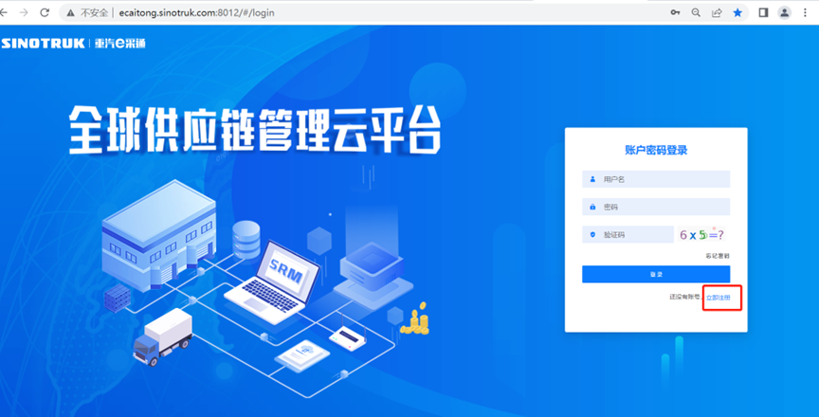
2.填写手机号码（没有注册过的）
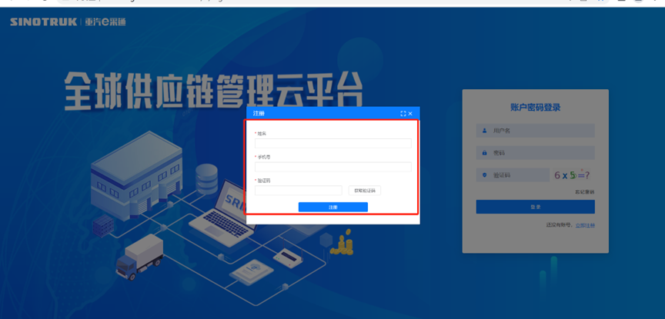
3.注册成功登录这个手机号码的账号进入系统，点击供应商注册
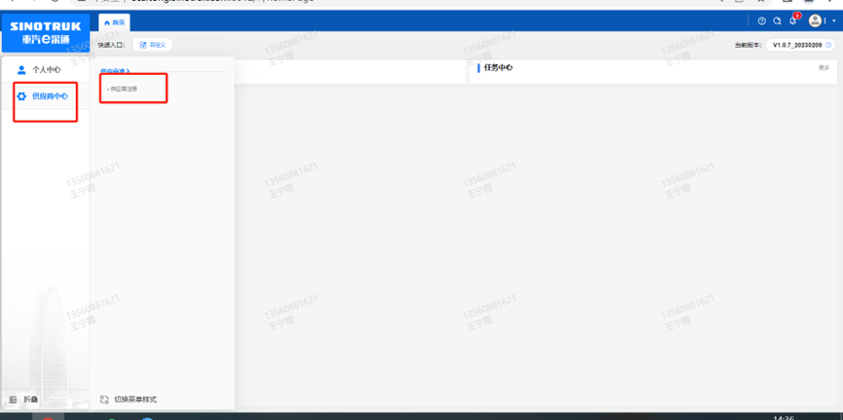
4.点击新增
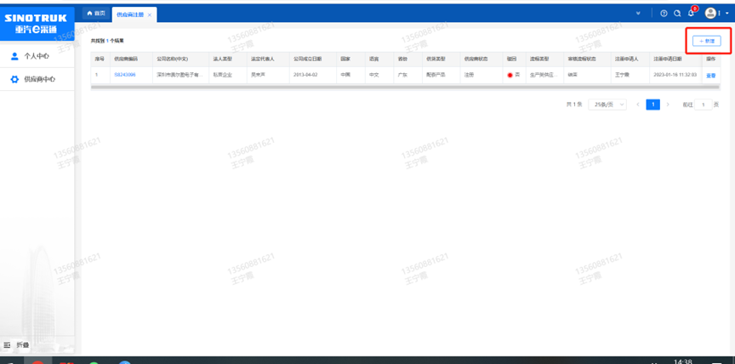
5.按要求填写所有信息，注意非生产类要填写合作单位，最后提交审批
审批通过后，注意记录本单位的“供应商代码”，代码用于登录系统后应标。登录信息如下：
用 户 名：gys+供应商代码
初始密码：scm@2022

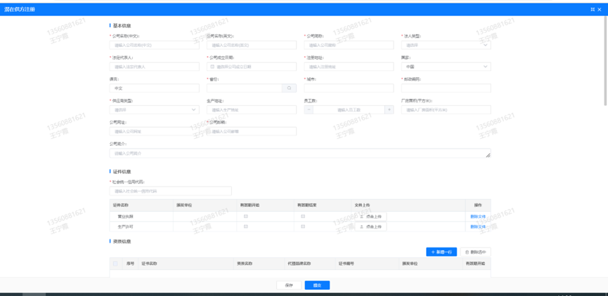
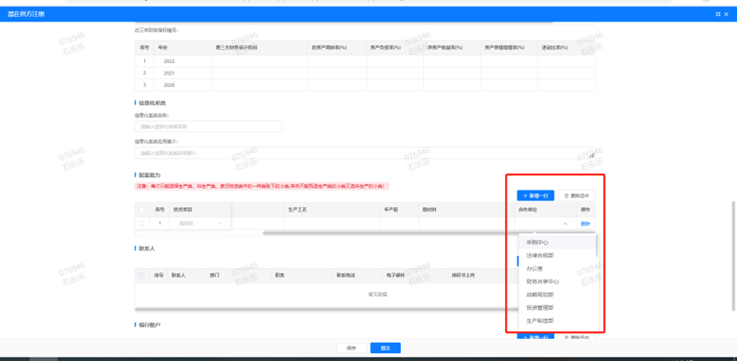

注：
1.“项目名称”和“采购形式编号”见投标须知前附表1.1；
2.配套能力“供货类别”选“非生产招标→货物环保”，业务主管部门为“安全环保部”

附件14 SRM系统供应商用户手册
系统网址：https://ecaitong.sinotruk.com:8012/（以下内容可能非最新版本，仅供参考，请登录系统网址后，点检查看最新版供应商手册）
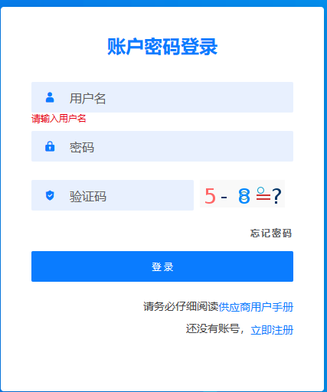
用 户 名：gys+供应商代码（注意：注册完毕后，用户名不要用手机号登录）
初始密码：scm@2022

1.供应商应标
路径：招投标中心-非生产类招投标-供应商应标
点击应标，上传文件之后点击提交。
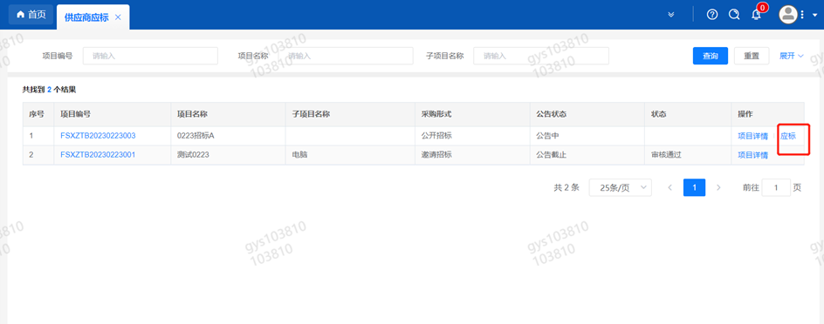

2.供应商投标
路径：招投标中心-非生产类招投标-供应商投标
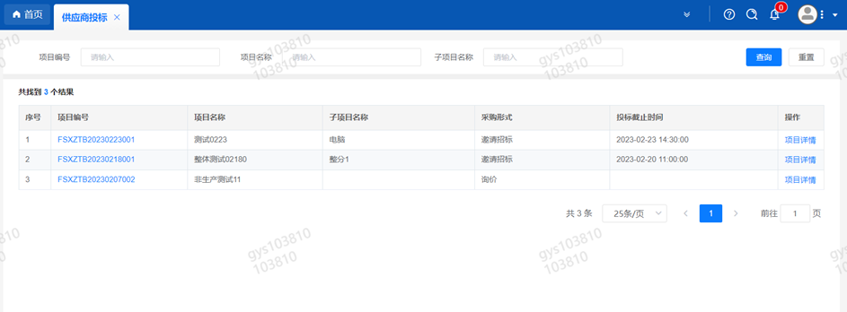
点击投标按钮，进入详情页，输入投标报价并上传相应的附件。
注意：系统内的投标报价单位为“万元”，如开标现场发现填错报价，即直接淘汰。
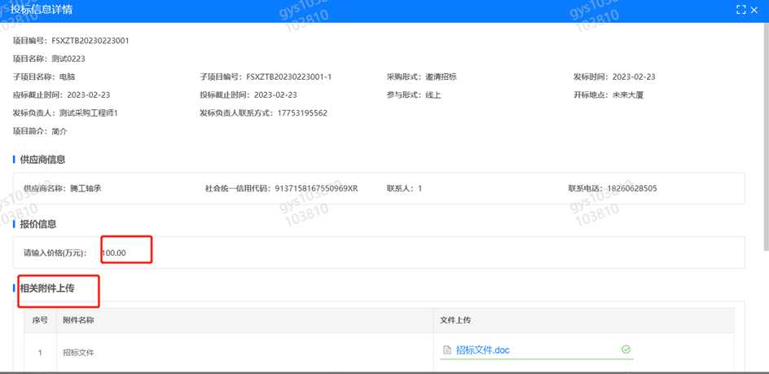

3.供应商技术标澄清函
路径：招投标中心-非生产类招投标-供应商技术标澄清函
点击编辑按钮进入系统，编辑技术标澄清函最后填写授权代表姓名及电话。
开标之后所有投标的供应商都可编辑提交，技术标入围之后 都不可编辑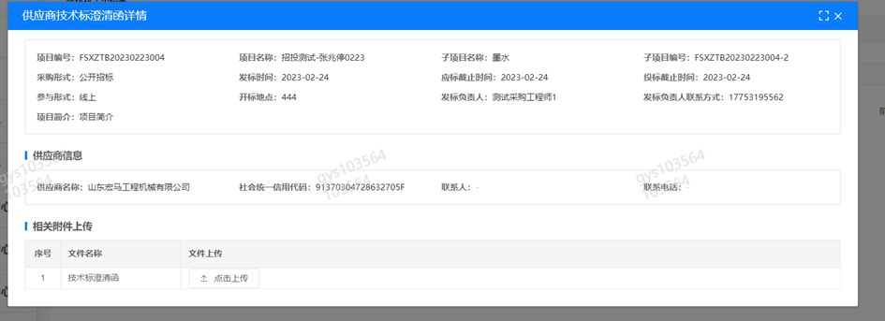

4.供应商报价
路径：招投标中心-非生产类招投标-供应商报价
点击报价按钮进入报价详情界面，请在此轮报价起止时间内报价，否则无法报价。

5.供应商澄清报价
路径：招投标中心-非生产类招投标-供应商澄清报价
招标发起人接收建议价的同时会给供应商发送澄清报价，供应商在此界面进行澄清报价，点击编辑按钮进入澄清报价详细界面，输入价格并填写商务澄清内容（最后填写授权代表姓名、电话），之后点击提交。
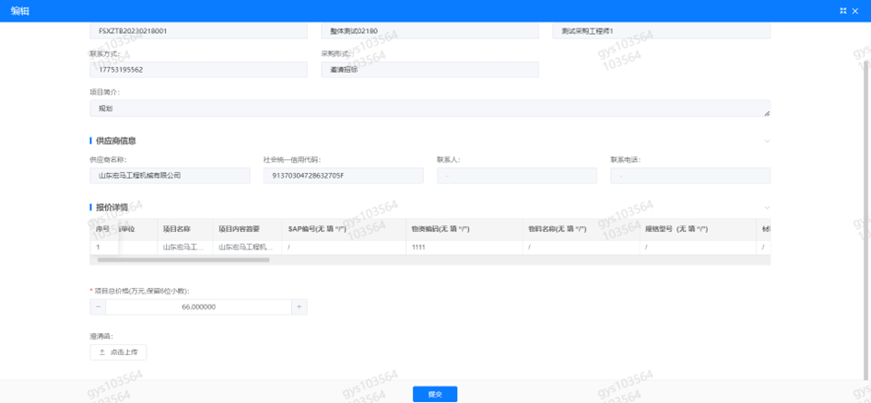

6.供应商查看中标通知
路径：招投标中心-非生产类招投标-中标项目
点击查看进入查看中标项目详情
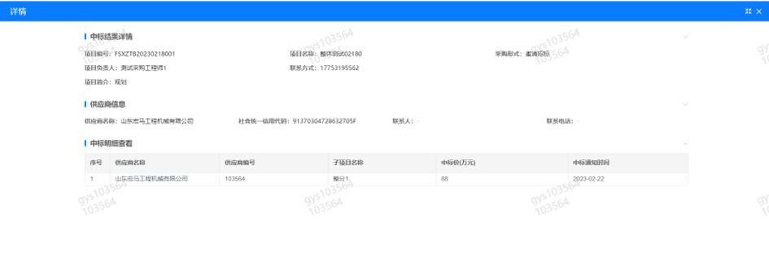

第四章 技术协议书
一、项目名称
中国重型汽车集团有限公司驻济单位 2025年环境监测项目
二、项目内容
中国重型汽车集团有限公司（济南商用车制造公司、济南卡车制造公司、济南成型厂、济南传动轴公司、济南车桥公司、济南橡塑件公司、济南轻卡制造公司、变速箱厂、特种车公司、发动机厂、济南专用车公司、后市场公司、产品检验试验中心、科技大厦园区）按照《HJ 819-2017排污单位自行监测技术指南》和《国家重点监控企业自行监测及信息公开办法》等要求，现对废水、废气组织环境监测项目招标。
我公司污染物排放现阶段执行标准及污染物检测方法以环评报告和排污许可证为准（已公开），具体要求以政府环保政策或部门要求为准。按生态环境标准或计量认证认定的测定方法进行检测，监测计划必须当月完成并出具报告。
以下检测内容为预计2025全年检测内容及数量，以实际检测为准。
检测项目 | 检测内容 | 年检测总次数
废水检测  （含雨水） | ph | 153
废水检测  （含雨水） | 化学需氧量 | 250
废水检测  （含雨水） | 五日生化需氧量（B0D5） | 193
废水检测  （含雨水） | 悬浮物 | 212
废水检测  （含雨水） | 总氮 | 102
废水检测  （含雨水） | 氨氮 | 127
废水检测  （含雨水） | 总磷（以P计） | 127
废水检测  （含雨水） | 全盐量 | 70
废水检测  （含雨水） | 氟化物 | 62
废水检测  （含雨水） | 大肠菌落数 | 74
废水检测  （含雨水） | 石油类 | 172
废水检测  （含雨水） | 阴离子表面活性剂 | 144
废水检测  （含雨水） | 总镍 | 144
废水检测  （含雨水） | 总锰 | 97
废水检测  （含雨水） | 总锌 | 109
废水检测  （含雨水） | 总铅 | 2
废水检测  （含雨水） | 总镉 | 2
废水检测  （含雨水） | 苯 | 1
废水检测  （含雨水） | 甲苯 | 1
废水检测  （含雨水） | 二甲苯 | 1
废水检测  （含雨水） | 苯系物 | 1
废水检测  （含雨水） | 溶解性总固体 | 40
废水检测  （含雨水） | 钙离子 | 16
废水检测  （含雨水） | 镁离子 | 16
废水检测  （含雨水） | 氰化物 | 24
废水检测  （含雨水） | 磷酸盐 | 24
废气检测 | VOCs（含苯、甲苯、二甲苯、苯系物） | 492
废气检测 | 苯、甲苯、二甲苯 | 174
废气检测 | VOCs | 456
废气检测 | 二氧化硫 | 360
废气检测 | 氮氧化物 | 671
废气检测 | 颗粒物 | 856
废气检测 | 林格曼黑度 | 175
废气检测 | 硫化氢 | 40
废气检测 | 甲硫醇 | 10
废气检测 | 甲硫醚 | 10
废气检测 | 二甲二硫醚 | 10
废气检测 | 二硫化碳 | 56
废气检测 | 氨 | 40
废气检测 | 三甲胺 | 10
废气检测 | 苯乙烯 | 10
废气检测 | 甲醇 | 4
废气检测 | 臭气浓度 | 30
废气检测 | 一氧化碳 | 8
废气检测 | 氯化氢 | 12
废气检测 | 硫酸雾 | 12
无组织废气 | 甲烷 | 30
无组织废气 | 臭气浓度 | 66
无组织废气 | 氨（氨气） | 63
无组织废气 | 硫化氢 | 59
无组织废气 | 颗粒物 | 123
无组织废气 | VOCs（含苯、甲苯、二甲苯、苯系物） | 245
无组织废气 | 二氧化硫 | 37
无组织废气 | 氮氧化物 | 33
厂界噪声 | 噪声 | 244
地下水检测 | GB/T14848-2017表1地下水常规指标39项指标（不限于） | 14
土壤检测 | GB36600-2018表1基本项目45项指标（不限于） | 8
比对检测 | 污水自动监测设备 | 32
比对检测 | 重金属流量计自动监测设备 | 20
比对检测 | 废气VOC自动监测设备（含厂界监测设备） | 125
比对检测 | 氮氧化物自动监测设备 | 1
比对检测 | 颗粒物自动监测设备 | 8
油烟浓度 | 油烟浓度 | 20
合计 |  | 6728
三、技术要求
1.资质要求
投标人需满足“二、投标须知”中合格投标人资质。
2.服务要求
（1）固定污染源监测及在线设备比对按前述方案执行,比对监测项每处实际监测内容以生态环境局或相关法规要求为准，可根据政府环保部门要求免费增减子项。
（2）检测业务每月开展一至多次，以招标人实际需求为准。中标人需安排专人负责本招标项目的联络、检测计划布置、检测现场指导工作，该负责人对于以上问题的响应时间不得超过2小时。紧急情况下，采样人员应在 2 小时内响应并到达现场进行采样；
（3）招标人将检测计划通知到中标人，中标人需立即安排检测工作（3个自然日内），不得以检测任务多为由拖延检查时间，必须保证承诺时间内将检测计划完成，并将检测数据报于招标人。
（4）中标人需在取样完成后承诺的交货期内出具正式书面检测报告（1正本1副本，比对监测报告要求2正本1副本，或以合同约定为准）及电子版。
（5）中标人需在出具书面检测报告前将检测结果与招标人沟通，确保检测结果与现场实际相符合。
（6）废气检测中，VOCs项需同时出具苯、甲苯、二甲苯、苯系物、VOCs的数据，且费用已包含在内。
（7）厂界、无组织、地下水及土壤检测均为1处取样点位项目全套内容（例如地下水39项、土壤45项），非1套，其中噪声检测包含昼夜各一次。
（8）地下水检测项目及检测方法依据《地下水质量标准 GB14848-2017》相关要求，检测内容为该标准“表1地下水质量常规指标及限值”中39项指标（不限于）。
（9）土壤检测项目及检测方法依据《土壤环境质量建设用地土壤污染风险管控标准（试行）(GB36600-2018)》相关要求，检测内容为该标准“表1基本项目”中45项指标（不限于）。
（10）中标人开展比对监测工作，需提前、自行与招标人的在线运维单位进行联系，确保比对当日生产正常、自动监测设备运行正常。
（11）各自动监测设备比对监测内容如下：
①污水处理站排放口比对监测内容：pH、氨氮、COD、总磷、总氮、流量。
- 重金属污水处理站比对监测内容：流量。
- VOCs废气排放口比对监测内容：碳氢化合物（总烃）、甲烷、VOCs（以非甲烷总烃计）、苯、甲苯、二甲苯、流速、温度、压力、湿度、氧含量等，以实际为准。
④厂界在线监测比对监测内容：碳氢化合物（总烃）、甲烷、VOCs（以非甲烷总烃计）、苯、甲苯、二甲苯、风速、气温、气压、湿度、主导风向(十六方位)等。
⑤颗粒物在线监测废气排放口比对监测内容：颗粒物、流速、温度、压力、湿度、氧含量
⑥氮氧化物在线监测废气排放口比对监测内容：氮氧化物、氧含量、烟气流速、烟气温度、烟气湿度
（12）投标人应承诺遵循相关法规要求开展检测业务，数据真实准确，出具鉴定报告真实有效。
（13）投标人需自备交通工具、各种检测设备（包括电源）、安全防护用品及食宿等检测必须品。
（14）为保证投标人有效进行技术服务工作，招标人当向投标人提供下列工作条件和协作事项：
①提供污染物排放口及在线监测设施的相关技术资料。
②确保现场采样时生产工况正常，各处理设施正常运行。
③采样期间招标人需派人现场协助，提供爬梯、检测平台等条件。
（15）中标方需对招标人提供的数据及企业资料进行保密，并不得向第三方扩散。因泄密对招标人造成的损失由中标方承担相应全部责任。
3、其它
（1）检测所需的所有耗材、设备全部由乙方免费负责提供。
（2）非正常使用条件下造成的甲方物品损坏的费用由乙方承担。
（3）车辆要求：所有的进厂运输车辆须满足中国重汽《关于对进入厂区物流车辆实施统一品牌管理的通知》相关要求。货车要求为重汽品牌，排放标准国V及以上。非道路移动机械（叉车及装载机）：国Ⅲ排放标准。
（4）人员管理：投标人专职岗位人员如发生变更，需要在变更前2个工作日内向招标部门备案并获得招标人同意后方可进行人员的变更。
（5）乙方严格执行甲方各项规章制度，对乙方违反甲方规章制度行为，参照甲方管理考核办法执行。
四、检测方法及要求
按照当前《HJ 819排污单位自行监测技术指南》《国家重点监控企业自行监测及信息公开办法》和《污染源自动监测设备比对监测技术规定》等环保法规执行，排放污染物现阶段执行标准及污染物检测方法以环评报告和排污许可证为准（已公开），具体要求以政府环保政策或部门要求为准。

